**Grupa RENEX po raz trzeci sponsorem Palma Festiwal**

**Grupa RENEX, lider w branży elektroniki kontynuuje tradycje wspierania lokalnej kultury, po raz trzeci zostając sponsorem Palma Festiwal. Wydarzenie, które odbędzie się 5 kwietnia 2025 roku w historycznym Browarze B we Włocławku, to synonim muzycznej doskonałości i artystycznych doznań na najwyższym poziomie.**

Palma Festiwal to platforma wymiany artystycznej i spotkanie z wybitnymi osobowościami muzycznymi. W tym roku, na scenie Browaru B wystąpi Adam Palma, światowej klasy wirtuoz gitary, znany z innowacyjnych aranżacji i technicznej perfekcji, który jako dyrektor artystyczny nadaje festiwalowi unikalny charakter, Stanisław Soyka, ikona polskiej muzyki, którego głos i interpretacje poruszają serca słuchaczy od dekad, mistrz jazzowej i popowej ekspresji, a także Krzysztof Jary Jaryczewski z zespołem, legendarny rockowy wokalista, założyciel i lider „Oddziału Zamkniętego”, który z energią i charyzmą dostarcza niezapomnianych wrażeń fanom mocniejszych brzmień.

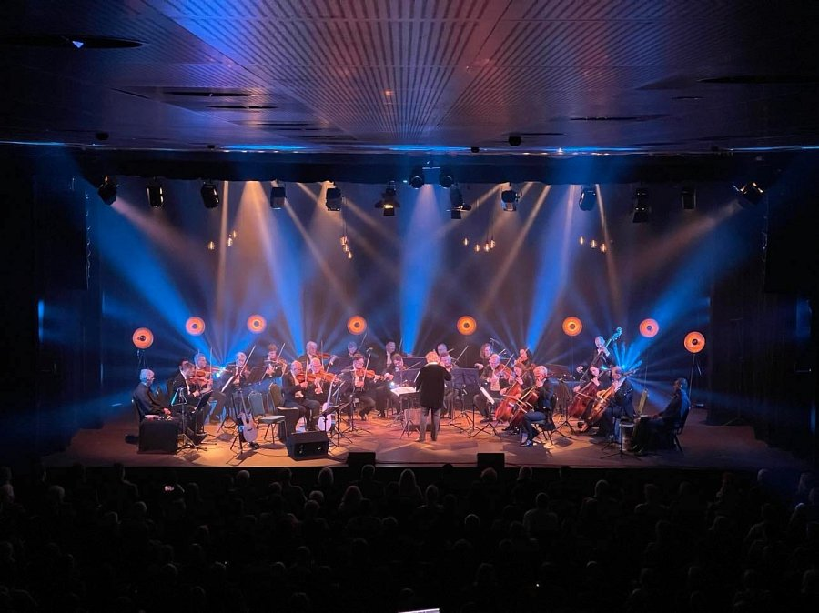

„Trzeci rok z rzędu angażujemy się w to wyjątkowe wydarzenie, ponieważ wierzymy, że kultura i sztuka są fundamentem silnej i zintegrowanej społeczności” – podkreśliła Marzena Szczotkowska-Topić, właścicielka Grupy RENEX. „Palma Festiwal to dla nas nie tylko okazja do wsparcia lokalnych inicjatyw, ale także możliwość dzielenia się pasją do muzyki z mieszkańcami Włocławka i regionu.”

Grupa RENEX od lat udowadnia, że biznes i społeczna odpowiedzialność mogą iść w parze. Firma aktywnie uczestniczy w życiu lokalnej społeczności, wspierając inicjatywy kulturalne, sportowe i charytatywne. Wśród zrealizowanych projektów znajdują się sponsoring wydarzenia promującego muzykę elektroniczną Freshland Festiwal, wsparcie turnieju e-sportowego Pro Gaming Cup 2023, regularne zaangażowanie w akcje charytatywne, takie jak Wielka Orkiestra Świątecznej Pomocy i Szlachetna Paczka, oraz sponsoring 40. Mistrzostw Polski U23 we Włocławku 2023 i Mistrzostw Polski w Lekkiej Atletyce U18 2021, promujące sport i aktywny tryb życia.

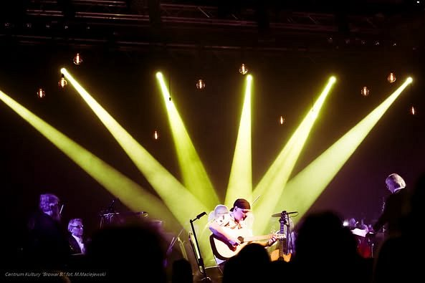

Grupa RENEX to uznany lider na polskim rynku elektroniki, oferujący kompleksowe rozwiązania dla branży. Firma specjalizuje się w dystrybucji komponentów elektronicznych, produkcji urządzeń oraz świadczeniu usług doradczych. Jej działalność charakteryzuje się innowacyjnością, wysoką jakością oraz zaangażowaniem w rozwój technologiczny.

Więcej informacji o festiwalu oraz zakupie biletów na stronie <https://ckbrowarb.pl/> oraz [www.biletyna.pl](http://www.biletyna.pl/) .